

O'ZBEKISTON RESPUBLIKASI OLIY TA'LIM,FAN VA INNOVATSIYALAR VAZIRLIGI
ABU RAYHON BERUNIY NOMIDAGI URGANCH DAVLAT UNIVERSITETI
WEB TEXNOLOGIYALAR FANIDAN

LABORATORIYA

YO'NALISH: KOMPYUTER ILMLARI VA DASTULASH TEXNOLOGIYASI
GURUH: 234-GURUH, 3-KURS
BAJARDI: IBODULLAYEVA DILAFRUZ
QABUL QILDI: XUSANOV SHIXNAZAR

URGANCH 2025
Labоratоriya ishi №13
Mavzu: JavaScript eventlar bilan ishlash (click, submit, change)
Maqsad: Web-sahifani dinamik va interaktiv qilish , ya'ni foydalanuvchi foydalanishga (masalan, ma'lumot yetkazib berish, shaklni yuborish kabi) javob berish.
Nazariy qism:
JavaScript’da eventlar (voqealar) veb-sahifadagi foydalanuvchi harakatlariga (masalan, tugmani bosish, sichqonchani harakatlantirish, shakl yuborish) javob berish uchun ishlatiladi. Bu veb-sahifani interaktiv qilishning asosiy vositasidir.
Asosiy eventlar bilan ishlash quyidagi qadamlarni o’z ichiga oladi:
- Elementni tanlash: Eventni tinglamoqchi bo’lgan DOM elementini topish.
- Event Listener qo’shish: Elementga qaysi voqea (event) sodir bo’lganda qanday funksiya (handler) ishga tushishini belgilash.

1. Elementni Tanlash
Elementni tanlash uchun eng keng tarqalgan usullar:
javascript
const tugma = document.getElementById('myButton');const shakl = document.querySelector('.form-class');const inputFild = document.getElementsByClassName('input-field')[0];

2. Event Listener Qo’shish
Event listener qo’shishning eng zamonaviy va tavsiya etilgan usuli bu addEventListener() usulidan foydalanishdir.
Sintaksis:
javascript
element.addEventListener(eventType, handlerFunction, options);
- eventType: Tinglanadigan voqea turi (masalan, 'click', 'submit').
- handlerFunction: Voqea yuz berganda bajariladigan funksiya.

A. Click (Bosish) Eventi
click eventi tugmalar, havolalar yoki boshqa interaktiv elementlarga bosilganda ishga tushadi.
Misol:
html
<button id="buyurtmaTugmasi">Buyurtma berish</button>
JavaScript:
javascript
const buyurtmaTugmasi = document.getElementById('buyurtmaTugmasi');
buyurtmaTugmasi.addEventListener('click', function(event) {
// event obyekti voqea haqida ma'lumot beradi
console.log("Tugma bosildi!");
// Agar tugma havolaning bir qismi bo'lsa, brauzerni yangi sahifaga o'tishdan to'xtatish
// event.preventDefault();
});
// Funksiyani alohida e'lon qilish ham mumkinfunction handleButtonClick() {
console.log("Boshqa bir funksiya ishga tushdi.");
}
buyurtmaTugmasi.addEventListener('click', handleButtonClick);

B. Submit (Shakl Yuborish) Eventi
submit eventi forma (shakl) brauzerga yuborilganda (masalan, foydalanuvchi “Yuborish” tugmasini bosganda) ishga tushadi. Muhim: Bu eventni forma elementiga (ya’ni <form> tegiga) qo’shish kerak, yuborish tugmasiga emas.
Misol:
html
<form id="qidiruvFormasi">
<input type="text" id="qidiruvKiritish" placeholder="Nima qidiryapsiz?">
<button type="submit">Qidirish</button></form>
JavaScript:
javascript
const qidiruvFormasi = document.getElementById('qidiruvFormasi');
qidiruvFormasi.addEventListener('submit', function(event) {
// **Eng muhim qadam:** Brauzerning standart yuborish (sahifani yangilash) xatti-harakatini to'xtatish
event.preventDefault();
// Kiritilgan qiymatni olish
const qidiruvKiritish = document.getElementById('qidiruvKiritish');
const qidiruvSozi = qidiruvKiritish.value;
console.log(`Qidirilayotgan so'z: ${qidiruvSozi}`);
// ... Endi ma'lumotlarni serverga yuborish yoki boshqa amallar bajariladi
});

C. Change (O’zgarish) Eventi
change eventi foydalanuvchi element qiymatini o’zgartirib, fokusni boshqa joyga o’tkazganda (yoki radio/checkbox holatini o’zgartirganda) ishga tushadi.
- Input/Textarea uchun: Foydalanuvchi kiritishni tugatib, boshqa joyga o’tganida.
- Select (Dropdown) uchun: Yangi element tanlanganda.
- Checkbox/Radio uchun: Holati o’zgarganda.
Misol:
html:
<select id="rangTanlov">
<option value="qizil">Qizil</option>
<option value="ko'k">Ko'k</option></select>
javaScript:
const rangTanlov = document.getElementById('rangTanlov');
rangTanlov.addEventListener('change', function(event) {
const tanlanganRang = event.target.value; // Tanlangan qiymat
console.log(`Siz tanladingiz: ${tanlanganRang}`);
// Element uslubini o'zgartirish
document.body.style.backgroundColor = tanlanganRang;
});

Input Eventi (Real Vaqt Rejimida Kuzatish)
Agar siz foydalanuvchi yozayotgan har bir harakatini (harf kiritishni) darhol kuzatib borishni istasangiz, input eventidan foydalaniladi. Bu change eventiga qaraganda tezroq ishlaydi.
javascript:
const qidiruvKiritish = document.getElementById('qidiruvKiritish');
qidiruvKiritish.addEventListener('input', function(event) {
const kirilganMatn = event.target.value;
console.log(`Hozir yozilayotgan matn: ${kirilganMatn}`);
// Tezkor qidiruv natijalarini yangilash uchun foydali.
});

Event Objekti (event) - Event handler funksiyasiga uzatiladigan birinchi argument bu event obyektidir. U voqea haqida muhim ma’lumotlar va metodlarni o’z ichiga oladi:
- event.target: Voqeani yuzaga keltirgan DOM elementiga murojaat.
- event.currentTarget: Event listener biriktirilgan elementga murojaat.
- event.preventDefault(): Brauzerning standart harakatini bekor qilish (eng ko’p submit va a (link) taglarida ishlatiladi).
- event.stopPropagation(): Eventning ota-elementlarga tarqalishini to’xtatish (Event Bubblingni to’xtatadi).
Laboratoriyaning amaliy qismi
1-qadam: Bugungi laboratoriya Ishida Urganch Shahar nomli saytimga JavaScript eventlar bilan ishlash (click, submit, change) shu mavzuga oid kod qo’shaman. Index.html kodi:
<!DOCTYPE html>
<html lang="uz">
<head>
<meta charset="UTF-8">
<meta name="viewport" content="width=device-width, initial-scale=1.0">
<title>Urganch shahar - Eventlar</title>
<style>
body {
background-color: #eef6fb;
font-family: 'Segoe UI', Tahoma, Geneva, Verdana, sans-serif;
margin: 0;
text-align: center;
}

header {
background: linear-gradient(90deg, #0077cc, #005fa3);
color: #fff;
padding: 50px 0 20px;
}

h1 {
margin: 0;
font-size: 50px;
}

.welcome-text {
font-size: 18px;
color: #d0e4f5;
margin-top: 8px;
}

nav {
background-color: #004f8c;
padding: 12px 0;
}

nav a {
color: #fff;
text-decoration: none;
margin: 0 15px;
font-size: 18px;
font-weight: 600;
padding: 5px 10px;
border-radius: 5px;
transition: background 0.3s;
}

nav a:hover {
background-color: #0077cc;
}

/* Eventlar bo'limi */
.event-section {
display: flex;
flex-wrap: wrap;
justify-content: center;
margin: 30px 10px;
gap: 20px;
}

.card {
background-color: #fff;
border-radius: 10px;
box-shadow: 0 4px 12px rgba(0,0,0,0.1);
padding: 20px;
width: 300px;
transition: transform 0.3s;
}

.card:hover {
transform: translateY(-5px);
}

.card h2 {
color: #0077cc;
}

button, input, select {
padding: 8px 12px;
font-size: 16px;
border-radius: 5px;
border: 1px solid #ccc;
margin-top: 10px;
}

.output {
margin-top: 12px;
font-weight: bold;
color: #0077cc;
}
</style>
</head>
<body>
<header>
<h1>Urganch shahar</h1>
<p class="welcome-text">Xush kelibsiz! Urganch — tarix va zamonaviylik uyg‘unlashgan shahar</p>
</header>

<nav>
<a href="index.html">Bosh sahifa</a>
<a href="tarix.html">Tarix</a>
<a href="galereya.html">Rasm galereyasi</a>
</nav>

<div class="event-section">
<!-- Click Event Card -->
<div class="card">
<h2>Click Event</h2>
<button id="clickBtn">Bosish</button>
<div id="clickOutput" class="output"></div>
</div>

<!-- Submit Event Card -->
<div class="card">
<h2>Submit Event</h2>
<form id="myForm">
<input type="text" id="name" placeholder="Ismingizni kiriting"><br>
<input type="submit" value="Yuborish">
</form>
<div id="formOutput" class="output"></div>
</div>

<!-- Change Event Card -->
<div class="card">
<h2>Change Event</h2>
<select id="colorSelect">
<option value="">--Rangni tanlang--</option>
<option value="Qizil">Qizil</option>
<option value="Yashil">Yashil</option>
<option value="Ko‘k">Ko‘k</option>
<option value="Sariq">Sariq</option>
</select>
<div id="changeOutput" class="output"></div>
</div>
</div>

<script>
// Click Event
document.getElementById("clickBtn").addEventListener("click", function() {
document.getElementById("clickOutput").innerText = "Siz tugmani bosdingiz!";
});

// Submit Event
document.getElementById("myForm").addEventListener("submit", function(event) {
event.preventDefault();
let name = document.getElementById("name").value;
if(name.trim() === "") {
document.getElementById("formOutput").innerText = "Iltimos, ismingizni kiriting!";
} else {
document.getElementById("formOutput").innerText = "Salom, " + name + "!";
}
});

// Change Event
document.getElementById("colorSelect").addEventListener("change", function() {
let selectedColor = this.value;
document.getElementById("changeOutput").innerText = selectedColor ?
"Sizning sevimli rangingiz: " + selectedColor : "";
});

// Nav click event
document.querySelectorAll("nav a").forEach(function(link){
link.addEventListener("click", function(event){
event.preventDefault();
alert("Siz '" + this.innerText + "' bo'limini tanladingiz!");
});
});
</script>
</body>
</html>

2-qadam: Kodning natijasi ya’ni saytning umumiy ko’rinishi:
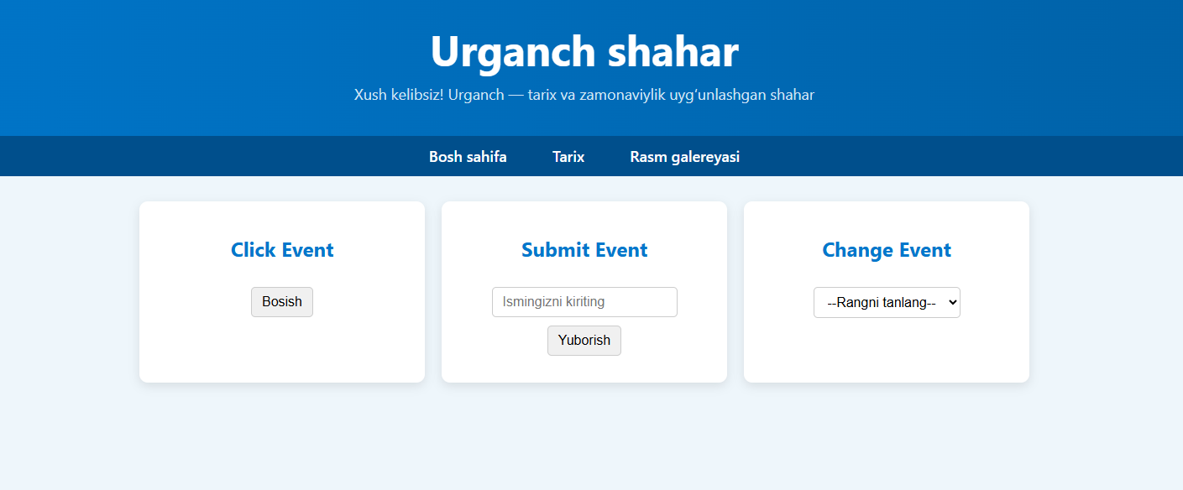Endi ishlatib ko’rgandan keying holat:
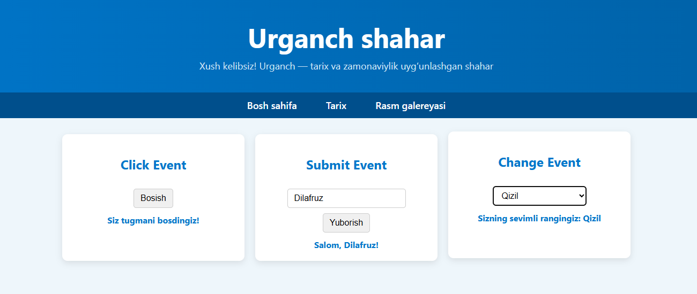
Xulosa
JavaScript eventlar web sahifalarda foydalanuvchi bilan interaktiv aloqani ta’minlaydigan muhim vositadir. Eventlar yordamida sahifadagi elementlar foydalanuvchi harakatlariga javob bera oladi, shu bilan sahifa dinamik va qiziqarli bo‘ladi.Click, submit va change eventlari eng ko‘p ishlatiladigan eventlardir:
Click – foydalanuvchi tugma, link yoki boshqa elementni bosganda ishlaydi va tez-tez tugma bosilganda amal bajarish uchun ishlatiladi.

Submit – forma yuborilganda yuz beradi va foydalanuvchi kiritgan ma’lumotlarni tekshirish imkonini beradi.
Change – input, select yoki textarea elementidagi o‘zgarishlarni aniqlash uchun ishlatiladi va foydalanuvchi tanlagan yoki kiritgan qiymatga javob beradi.
Eventlar bilan ishlashning ikki asosiy usuli mavjud: HTML atribut orqali – elementga bevosita onclick, onsubmit, onchange kabi atributlar qo‘llanadi. JavaScript orqali addEventListener metodini ishlatish – bu usul kodni modulga bo‘lish va interaktivlikni toza usulda qo‘shish imkonini beradi. Umuman olganda, JavaScript eventlar foydalanuvchi bilan samarali muloqot qilish, sahifa interaktivligini oshirish va web dasturlarni yanada qulay qilishda muhim rol o‘ynaydi. Eventlar yordamida foydalanuvchi tajribasi yaxshilanadi va sahifa harakatlarga moslashuvchan bo‘ladi.

